Tableau de bord de l'enseignant
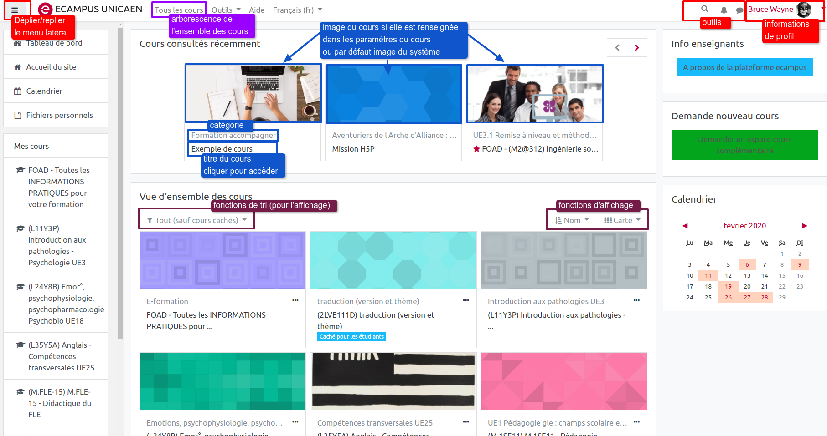

Tableau de bord de l'étudiant
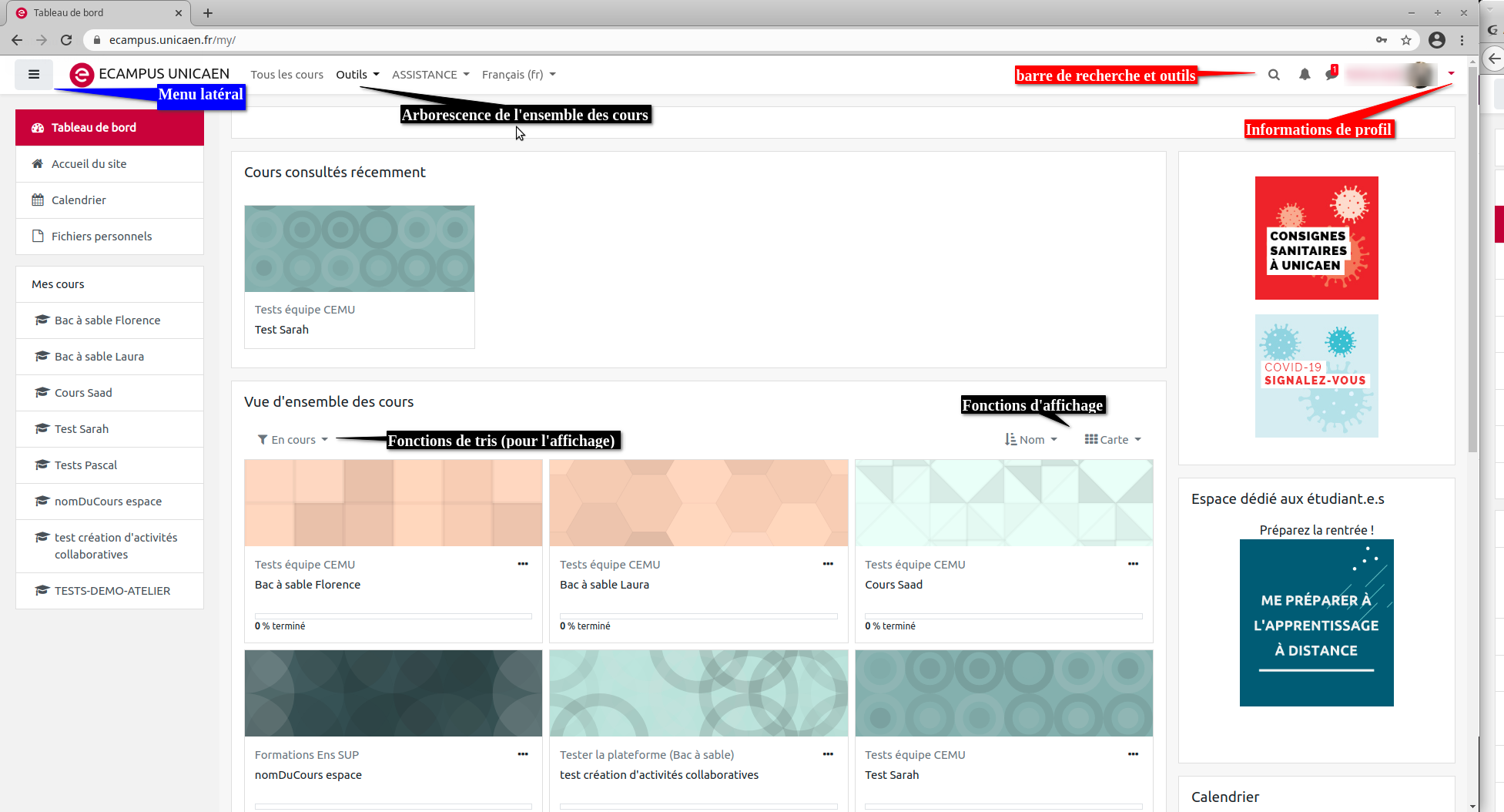

Vue d'ensemble des cours
La Vue d'ensemble des cours permet de visualiser rapidement l'ensemble des cours auxquels je suis inscrit, quelque soit mon rôle, enseignant ou étudiant.
Il s'agit du bloc central de la page “Tableau de bord”.
Cette vue d'ensemble peut être configurée en vous proposant :
- 3 types de vues : carte (par défaut), liste ou résumé ;
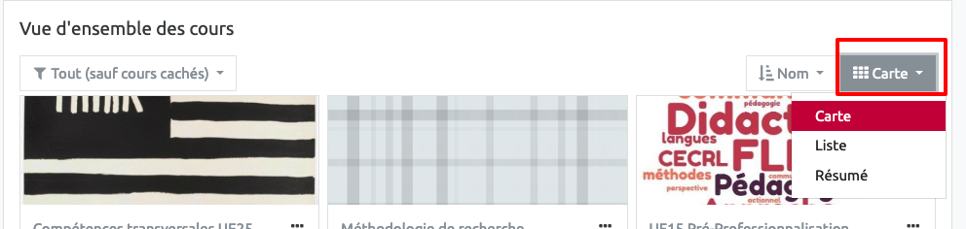
- la liste des cours par “Nom” ou “Dernier accès” ;
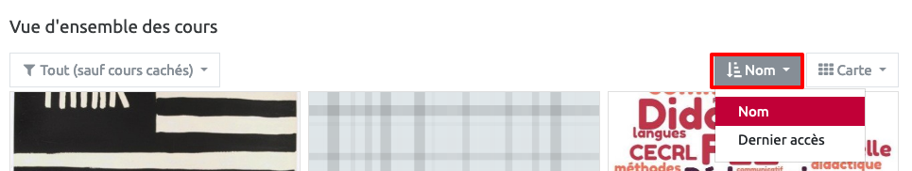
- un filtre qui permet de n'afficher que certains cours (par défaut : en cours) ;
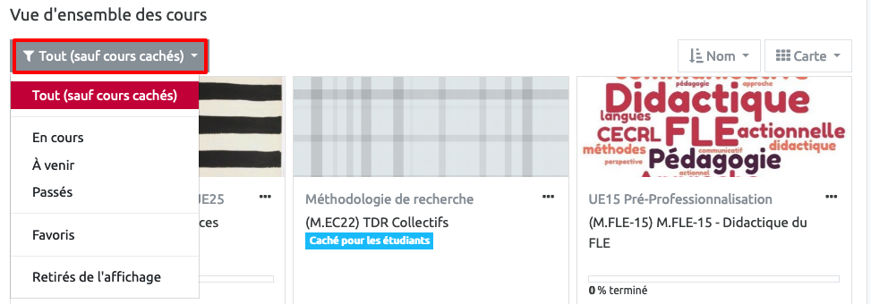
- un filtre de pagination, en bas du bloc, qui vous permet de choisir le nombre d'éléments à afficher et de passer à la suite de la liste des cours si elle est importante.
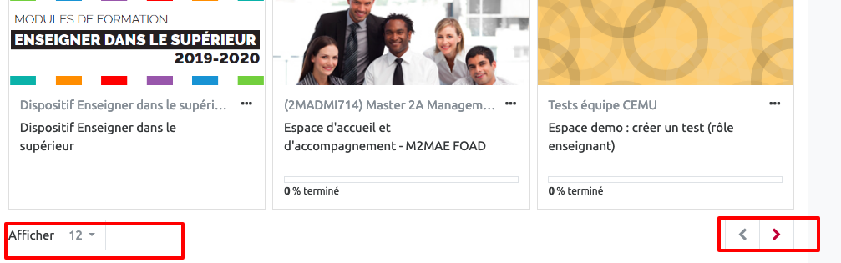
Lorsque vous ne visualisez pas un cours auquel vous êtes inscrit, vérifiez :
- le filtre utilisé (si le cours est “passé”, c'est-à-dire que sa date de fin est configurée ; utilisez le filtre “Tout”) ;
- la pagination, si vous êtes inscrit à beaucoup de cours.
Pour alléger cette vue d'ensemble ou bien pour que cela corresponde mieux à vos besoins, vous avez la possibilité, pour chaque cours, de “Marquer comme favori” ou bien “Retirer de l'affichage”.
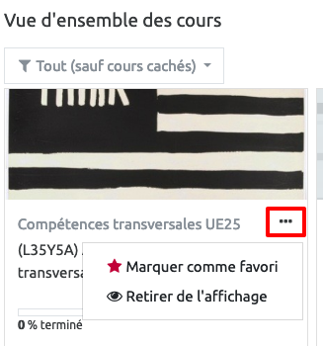
Attention : le filtre “Tout (sauf cours cachés)” comprend les cours “retirés de l'affichage” et non les cours non affichés aux étudiants

